Оплата из личного кабинета Onpay.ru

Шаг 1. Войти в Личный кабинет
Он расположен по адресу http://wallet.onpay.ru/#/
Помимо стандартного варианта логин-пароль, теперь можно войти одним кликом из соцсетей FB и VK:
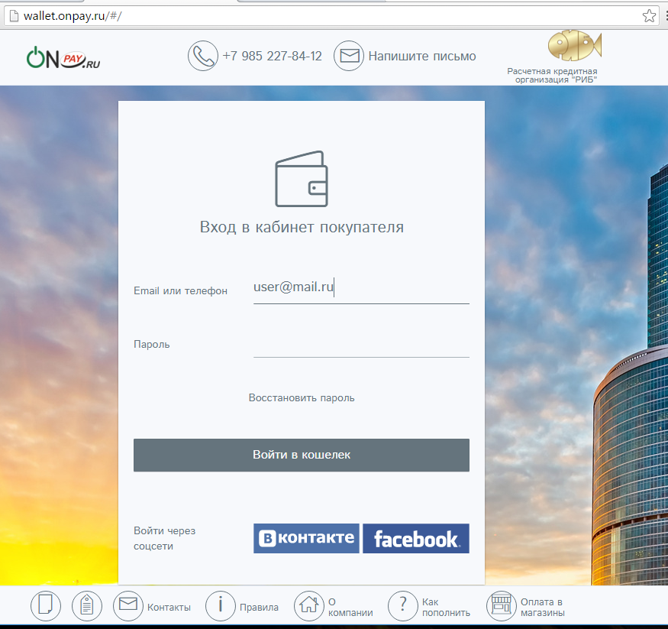?400|Вход в кабинет покупателя

Шаг 2. Сделать заказ на сайте
выбрав в форме оплаты «Оплатить из личного кабинета»:
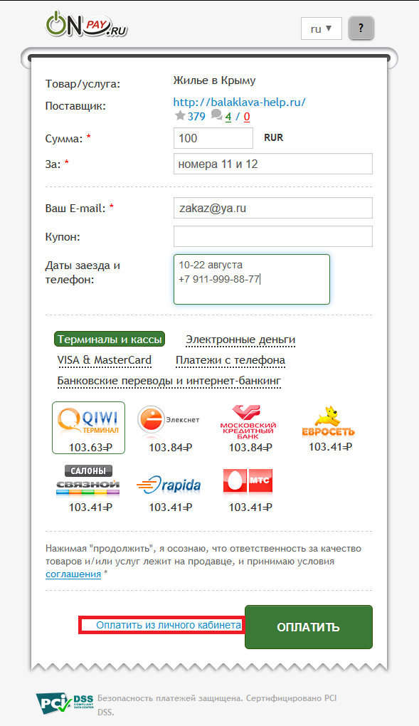Форма оплаты

Шаг 3. Ввести пароль от Личного кабинета
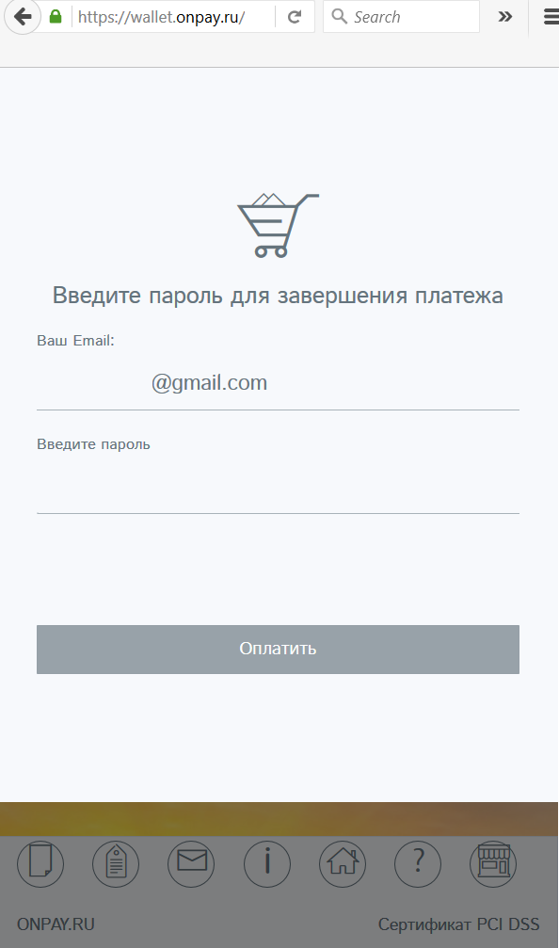Подтверждение платежа

Шаг 4. Оплата завершена
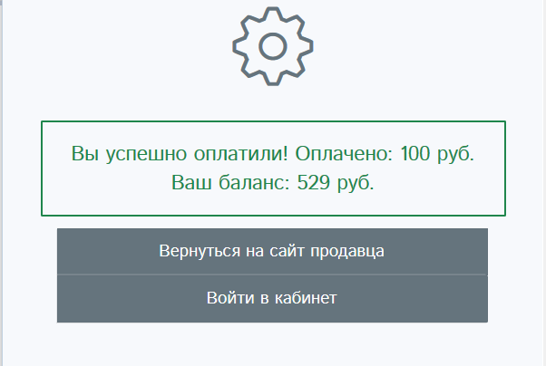Успешный платеж

